Российская Федерация

Р Е Ш Е Н И Е

Думы города Пятигорска

Ставропольского края

О согласовании установки мемориального (памятного) знака на территории муниципального образования города-курорта Пятигорска Белавенцеву Е.М.

Руководствуясь Федеральным законом от 6 октября 2003 года № 131-ФЗ «Об общих принципах организации местного самоуправления в Российской Федерации», Уставом муниципального образования города-курорта Пятигорска, Правилами установки, обеспечения сохранности и демонтажа мемориальных досок и других мемориальных (памятных) знаков на территории муниципального образования города-курорта Пятигорска, рекомендации Комиссии по рассмотрению вопросов установки и демонтажа мемориальных досок и других мемориальных (памятных) знаков на территории муниципального образования города-курорта Пятигорска (протокол от 5 сентября 2023 года № 4),
Дума города Пятигорска

РЕШИЛА:

- Согласовать установку мемориального (памятного) знака - мемориальной доски Белавенцеву Евгению Михайловичу по адресу: город Пятигорск, пл. Ленина, д. 23.
- Утвердить:
1) эскиз мемориальной доски согласно приложению 1 к настоящему решению;
2) текст на мемориальной доске согласно приложению 2 к настоящему решению;
3) ситуационный план размещения мемориальной доски согласно приложению 3 к настоящему решению.
- Контроль за исполнением настоящего решения возложить на администрацию города Пятигорска.
- Настоящее решение вступает в силу со дня его подписания и подлежит официальному опубликованию.

Председатель
Думы города Пятигорска Л.В. Похилько

19 сентября 2023 г.
№ 52-31 ГД

ПРИЛОЖЕНИЕ 1
к решению Думы города Пятигорска
от 19 сентября 2023 года № 52-31 ГД

ЭСКИЗ
мемориальной доски
Белавенцеву Евгению Михайловичу

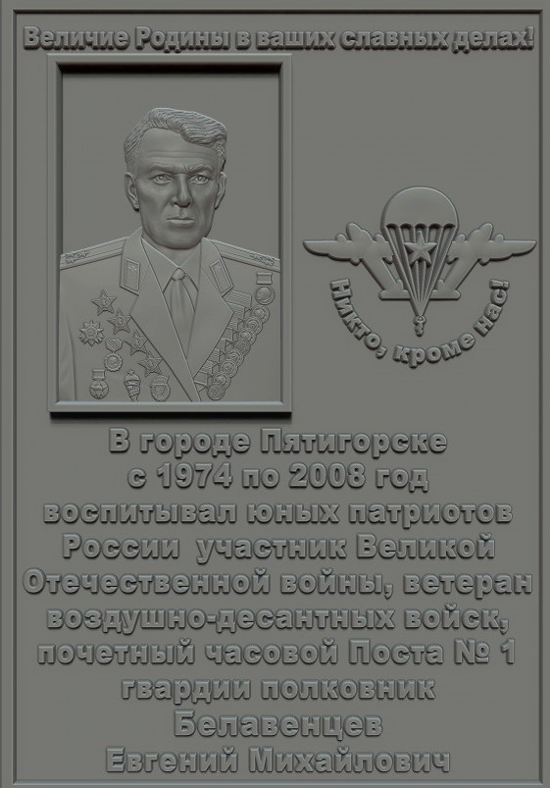
650 мм

450мм

Барельеф с выступающими отшлифованными буквами.
- размеры: 650х450мм
- технология изготовление: литье из бронзы под давлением, многоступенчатая шлифовка, патинирование, спайка деталей невидимыми швами, покрытие декоративным, антикоррозийным лаком

Управляющий делами
Думы города Пятигорска Е.В. Михалева

ПРИЛОЖЕНИЕ 2
к решению Думы города Пятигорска
от 19 сентября 2023 года № 52-31 ГД

ТЕКСТ
на мемориальной доске
Белавенцеву Евгению Михайловичу

«Величие Родины в ваших славных делах!

Никто кроме нас!

В городе Пятигорске с 1974 по 2008 год
воспитывал юных патриотов России
участник
Великой Отечественной войны,
ветеран
воздушно-десантных войск,
почетный часовой
Поста № 1
гвардии полковник
Белавенцев
Евгений Михайлович»

Управляющий делами
Думы города Пятигорска Е.В. Михалева

ПРИЛОЖЕНИЕ 3
к решению Думы города Пятигорска
от 19 сентября 2023 года № 52-31 ГД

Ситуационный план размещения мемориальной доски
Белавенцеву Евгению Михайловичу
по адресу: город Пятигорск, пл. Ленина, 23

Управляющий делами
Думы города Пятигорска Е.В. Михалева

